Giáo viên làm gì để học trò hạnh phúc?
(GDVN) - Giáo viên hạnh phúc thì học sinh mới hạnh phúc - Bộ trưởng Bộ Giáo dục và Đào tạo Phùng Xuân Nhạ, từng nhấn mạnh điều này trong nhiều diễn đàn về Giáo dục.
LTS: Đặt câu hỏi về việc cần làm gì để học trò hạnh phúc, thầy giáo Sơn Quang Huyến cho rằng ngoài những thay đổi về chính sách giáo dục thì chính những giáo viên cũng cần thay đổi bản thân mình.
Tòa soạn trân trọng gửi đến độc giả bài viết.
Gặp A., đồng nghiệp và cũng là học trò cũ, chúc em năm mới hạnh phúc.
A. cười “Cảm ơn thầy, hạnh phúc, khó thầy nhỉ; hai vợ chồng em (cùng dạy Sử), lương tháng được hơn bảy triệu, trừ tiền nhà, điện nước còn được năm triệu thôi thầy.
Tiền gửi con, tiền sữa… em tối trực đêm ở nhà hàng, có ti vi xem, có máy tính làm; vợ phụ bán quán lẩu dê, mới sống được thầy ạ. Hạnh phúc với nghề giáo mình “xa xỉ” thầy nhỉ?”.
Giáo viên hạnh phúc thì học sinh mới hạnh phúc - Bộ trưởng Bộ Giáo dục và Đào tạo Phùng Xuân Nhạ, từng nhấn mạnh điều này trong nhiều diễn đàn về Giáo dục.
Theo Bộ trưởng Phùng Xuân Nhạ, động lực quan trọng để thu hút được người giỏi vào sư phạm là học xong có việc làm. Cùng với đó là mức thu nhập ổn định để thầy, cô không phải bận tâm về “cơm áo, gạo tiền” và chuyên tâm vào dạy học.
Mơ ước làm giàu từ nghề giáo thì khó, nhưng mức thu nhập phải bảo đảm cho giáo viên để họ yên tâm công tác, chúng ta cần tôn trọng điều đó!
Điều Bộ trưởng mong muốn, cũng là ước mơ của hàng triệu nhà giáo chúng ta hôm nay.
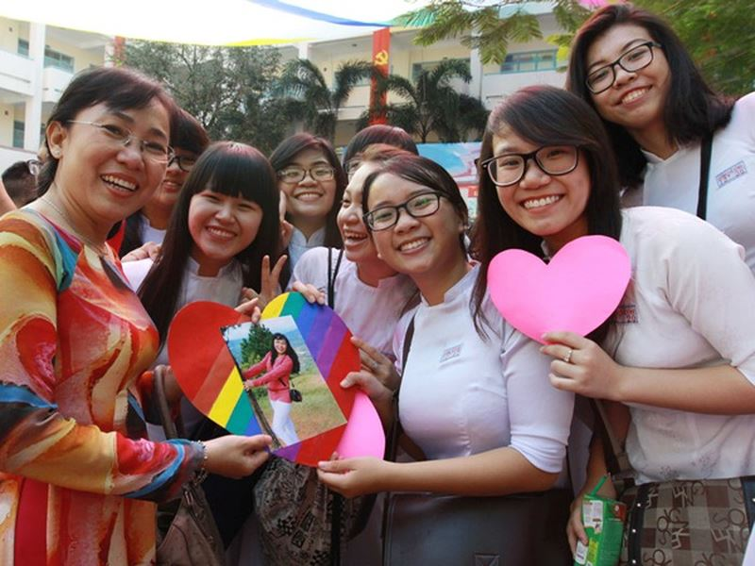
Giáo viên hạnh phúc thì học sinh mới hạnh phúc. (Ảnh minh họa: Phương Vy/TTXVN)
Vậy làm sao để giáo viên hạnh phúc? Khi một bộ phận không nhỏ giáo viên hiện nay phải làm thêm đủ nghề tay trái, nuôi nghề tay phải. Giáo viên không hạnh phúc, thì học sinh sao hạnh phúc được?
Làm sao để mỗi giáo viên hạnh phúc? Câu trả lời nằm trong chính mỗi giáo viên; giáo viên không thể thay đổi những gì bên ngoài như tăng lương, xã hội tin tưởng, phụ huynh tôn trọng… nhưng cái mà ta thay đổi được ngay bây giờ, là chính bản thân mình.
Sống thật với mình, sẻ chia yêu thương, hóa giải tổn thương, thù hận; đừng nhìn lên, mà nhìn ngang, nhìn xuống; thấy bao mảnh đời còn bất hạnh hơn chính mình… bằng lòng với những gì mình đang có, ta sẽ hạnh phúc trong từng phút giây ta đang sống!
Cười nhiều hơn với học sinh, tha thứ những điều dại dột của tuổi học trò. Quẳng hết buồn phiền bên ngoài cửa lớp, giữ lại yêu thương cùng mong muốn sẻ chia tri thức, lan tỏa sự tử tế.
Tự tin vào bản thân, tôn trọng chính mình, tôn trọng học trò. Nghiêm khắc với mình, bao dung với người khác.
Học trò không phải là “đồng phục”, hãy cho nó không gian để trở thành chính mình.
Đừng ra bài tập về nhà với học sinh lớp 1, 2; các khối khác không phải làm bài tập về nhà quá một tiếng mỗi ngày, trả lại tuổi thơ thần tiên cho con trẻ.
Phát hiện và kích thích những năng lực tốt đẹp cho mỗi học sinh, học sinh thành công, có dáng hình mình trong đó.
Năm 2019, năm giảm tải của giáo viên như Bộ trưởng đã nói, mỗi giáo viên chúng ta hãy là người giảm tải cho học trò. Mối quan hệ hữu cơ, học trò hạnh phúc, giáo viên hạnh phúc bội phần.
Sơn Quang Huyến.
NCT(st).

